НАЦІОНАЛЬНИЙ СТАНДАРТ УКРАЇНИ
Управління, організація і технологія
НАСТАНОВА З ОРГАНІЗАЦІЇ ДЕРЖАВНОГО
АРХІТЕКТУРНО-БУДІВЕЛЬНОГО КОНТРОЛЮ
ТА НАГЛЯДУ ЗА ВИРОБНИЦТВОМ БУДІВЕЛЬНИХ
МАТЕРІАЛІВ І ВИРОБІВ ДЕРЖАВНОЮ
АРХІТЕКТУРНО-БУДІВЕЛЬНОЮ ІНСПЕКЦІЄЮ
ТА ЇЇ ТЕРИТОРІАЛЬНИМИ ОРГАНАМИ
ДСТУ-Н Б А.3.1-12:2009

ДСТУ-Н Б А.3.1-12:2009 ЗМІСТ
с.
- Сфера застосування 1
- Організація державного нагляду 1
- Повноваження посадових осіб інспекцій державного архітектурно-будівельного
контролю З
- Організація і порядок здійснення перевірки 4
- Порядок оформлення й розгляду результатів перевірки 6
Додаток А
Форма плану перевірок 8
Додаток Б
Форма наказу 9
Додаток В
Форма повідомлення про проведення планової перевірки за виробництвом
будівельних матеріалів і виробів 10
Додаток Г
Форма направлення на проведення перевірки 11
Додаток Д
Форма журналу реєстрації направлень на проведення перевірок 12
Додаток Е
Форма акту відбору зразків 13
Додаток Ж
Форма рішення про проведення експертизи зразків продукції 14
Додаток И
Форма акту перевірки 15
Додаток К
Форма припису 16
Додаток Л
Форма пропозиції за актом перевірки 17
Додаток М
Форма протоколу про правопорушення при виробництві будівельних матеріалів
і виробів 18
Додаток Н
Форма постанови про накладання штрафу за правопорушення при виробництві
будівельних матеріалів і виробів 20
Додаток П
Бібліографія 22

III
ДСТУ-Н Б А.3.1-12:2009
НАЦІОНАЛЬНИЙ СТАНДАРТ УКРАЇНИ
Управління, організація і технологія
НАСТАНОВА З ОРГАНІЗАЦІЇ ДЕРЖАВНОГО АРХІТЕКТУРНО-БУДІВЕЛЬНОГО
КОНТРОЛЮ ТА НАГЛЯДУ ЗА ВИРОБНИЦТВОМ БУДІВЕЛЬНИХ МАТЕРІАЛІВ
І ВИРОБІВ ДЕРЖАВНОЮ АРХІТЕКТУРНО-БУДІВЕЛЬНОЮ ІНСПЕКЦІЄЮ
ТА ЇЇ ТЕРИТОРІАЛЬНИМИ ОРГАНАМИ
РУКОВОДСТВО ПО ОРГАНИЗАЦИИ ГОСУДАРСТВЕННОГО АРХИТЕКТУРНО-СТРОИТЕЛЬНОГО КОНТРОЛЯ И НАДЗОРА ЗА ПРОИЗВОДСТВОМ СТРОИТЕЛЬНЫХ МАТЕРИАЛОВ И ИЗДЕЛИЙ ГОСУДАРСТВЕННОЙ АРХИТЕКТУРНО-СТРОИТЕЛЬНОЙ ИНСПЕКЦИЕЙ И ЕЕ ТЕРРИТОРИАЛЬНЫМИ ОРГАНАМИ
Purpose concerning organization of state architectural and construction control
and supervision to the manufacture of building materials and producf by State architectural
and construction inspection and by its territorial bodies pertating
Чинний від 2010-08-01
1 СФЕРА ЗАСТОСУВАННЯ
1.1 Цей стандарт поширюється на організацію архітектурно-будівельного контролю та нагляду
(далі -державний нагляд) Державною архітектурно-будівельною інспекцією та її територіальними
органами (далі - інспекції державного архітектурно-будівельного контролю) за виробництвом буді-
вельних матеріалів і виробів на підприємствах, в об'єднаннях, установах, організаціях (далі -
підприємства) всіх форм власності.
Здійснення державного нагляду на підприємствах, що є власністю іноземних держав, міжнародних організацій, іноземних юридичних та фізичних осіб на території України, здійснюється відповідно до цього стандарту.
Якщо міжнародними договорами України встановлено інші правила, ніж ті, що містяться у цьому стандарті, застосовуються правила міжнародних договорів України.
1.2 Стандарт установлює механізм здійснення організаційно-технічних і правових заходів,
спрямованих на забезпечення дотримання законодавства, державних стандартів, технічних умов,
технологічних регламентів і робочих креслень при виробництві будівельних матеріалів і виробів.
2 ОРГАНІЗАЦІЯ ДЕРЖАВНОГО НАГЛЯДУ
- Державний нагляд здійснюється шляхом проведення планових та позапланових перевірок.
- Державний нагляд здійснюється посадовими особами інспекцій державного архітектурно-
будівельного контролю.
Державний нагляд також може здійснюватись позаштатними (громадськими) інспекторами, в межах повноважень, встановлених законодавством.
2.3 Інспекція державного архітектурно-будівельного контролю може фіксувати процес здій-
снення перевірки чи кожну окрему дію засобами аудіо- та відеотехніки для запобігання та вияв-
лення фактів порушення законодавства при виробництві будівельних матеріалів і виробів.
1
ДСТУ-Н Б А.3.1-12:2009
2.4 Планові перевірки здійснюються відповідно до квартальних планів (додаток А), які зат-
верджуються інспекцією державного архітектурно-будівельного контролю до 25 числа останнього
місяця кварталу, що передує плановому.
Періодичність планових перевірок в залежності від ступеню ризику виробництва повинна бути не частіше, ніж один раз на п'ять років - виробництв з незначним ступенем ризику або невиз-наченим ступенем ризику; один раз на два роки - виробництв з середнім ступенем ризику; один раз на рік- виробництв з високим ступенем ризику.
- Для здійснення планової перевірки інспекція державного архітектурно-будівельного конт-
ролю видає наказ (додаток Б).
- Інспекція державного архітектурно-будівельного контролю здійснює планову перевірку за
умови письмового повідомлення (додаток В) підприємства про проведення планової перевірки не
пізніш як за десять днів до дня її здійснення.
Повідомлення про проведення планової перевірки надсилається рекомендованим (цінним) листом чи телефонограмою за рахунок коштів інспекції державного архітектурно-будівельного контролю або вручається особисто керівнику підприємства або уповноваженій особі під підпис.
2.7 На підставі наказу оформляється направлення (додаток Г) на проведення планової пере-
вірки, яке підписується керівником або заступником керівника інспекції державного архітектурно-
будівельного контролю і засвідчується гербовою печаткою.
Направлення є чинним лише протягом зазначеного в ньому строку здійснення планової перевірки.
2.8 Реєстрація направлень на проведення планової перевірки проводиться у журналі реєст-
рації направлень на право проведення перевірки (додаток Д).
Журнал реєстрації направлень на проведення планової перевірки повинен бути прошнурований, пронумерований, завірений та скріплений гербовою печаткою інспекції державного архітектурно-будівельного контролю.
2.9 Строк здійснення планової перевірки не може перевищувати п'ятнадцяти робочих днів, а
для суб'єктів малого підприємництва - п'яти робочих днів, якщо інше не передбачено законом.
Продовження строку здійснення планової перевірки не допускається.
2.10 Підставами для здійснення позапланових перевірок є:
- подання суб'єктом господарювання письмової заяви до інспекції державного архітектурно-
будівельного контролю про здійснення перевірки виробництва будівельних матеріалів і виробів за
його бажанням;
- виявлення та підтвердження недостовірності даних, заявлених у документах обов'язкової
звітності, поданих суб'єктом господарювання;
- звернення фізичних та юридичних осіб про порушення суб'єктом господарювання вимог
законодавства при виробництві будівельних матеріалів і виробів або вимог нормативних доку-
ментів на продукцію. Позапланова перевірка у цьому разі здійснюється тільки за згодою цент-
рального органу виконавчої влади з питань будівництва, містобудування та архітектури на про-
ведення перевірки;
- перевірки виконання суб'єктом господарювання приписів, виданих за результатами прове-
дення планових і позапланових перевірок інспекцією державного архітектурно-будівельного конт-
ролю. У даному випадку згода центрального органу виконавчої влади з питань будівництва,
містобудування та архітектури на проведення перевірки не вимагається;
- інших підстав, не заборонених законодавством.
Рішення про проведення позапланової перевірки оформлюється наказом інспекції державного архітектурно-будівельного контролю (додаток Б).
2.11 Під час проведення позапланової перевірки з'ясовуються лише ті питання, необхідність
перевірки яких стала підставою для здійснення цієї перевірки, з обов'язковим зазначенням цих
питань у направленні на проведення перевірки (додаток Г).

2
ДСТУ-Н Б А.3.1-12:2009
Направлення реєструють в журналі реєстрації направлень на право проведення перевірки (додаток Д).
Направлення є чинним лише протягом зазначеного в ньому строку здійснення позапланової перевірки.
2.12 Строк здійснення позапланової перевірки не може перевищувати десяти робочих днів, а
щодо суб'єктів малого підприємництва -двох робочих днів, якщо інше не передбачено законом.
Продовження строку здійснення позапланової перевірки не допускається.
2.13 Перед початком здійснення планової або позапланової перевірки посадові особи інспекції
державного архітектурно-будівельного контролю зобов'язані пред'явити керівнику підприємства
чи уповноваженій особі направлення на право проведення перевірки та службове посвідчення і
надати копію направлення. Проведення перевірки посадовими особами інспекції державного архі-
тектурно-будівельного контролю без зазначених документів забороняється.
З ПОВНОВАЖЕННЯ ПОСАДОВИХ ОСІБ ІНСПЕКЦІЙ ДЕРЖАВНОГО АРХІТЕКТУРНО-БУДІВЕЛЬНОГО КОНТРОЛЮ
3.1 Посадові особи інспекції державного архітектурно-будівельного, контролю, які здійснюють
планову або позапланову перевірку, мають право:
- безперешкодного доступу на підприємство з виробництва будівельних матеріалів і виробів;
- давати у межах своїх повноважень підприємствам обов'язкові для виконання приписи щодо
усунення виявлених порушень законодавства, державних стандартів і технічних умов, допущених при виробництві та реалізації будівельних матеріалів та виробів;
- залучати спеціалістів органів виконавчої влади, правоохоронних органів, підприємств, уста-
нов та організацій (за погодженням з їх керівниками) незалежних експертів, спеціалізовані орга-
нізації для проведення планових та позапланових перевірок і підготовки висновків з питань, що
входять до їх компетенції;
- вимагати в необхідних випадках від підприємства проведення додаткових лабораторних та
інших випробувань зразків готової продукції та сировини;
- безоплатно одержувати від підприємства нормативну, технічну та іншу документацію та
інформацію, необхідну для виконання покладених на них функцій;

- зупиняти виробництво будівельних матеріалів і виробів, які не відповідають вимогам
законодавства, державних стандартів і технічних умов;
- вносити пропозиції органу сертифікації про призупинення або анулювання сертифікату
відповідності на будівельні матеріали і вироби;
- складати акти перевірки та протоколи про правопорушення при виробництві будівельних
матеріалів і виробів;
- у письмовій формі (лист, телеграма) вимагати припинення дій, які перешкоджають здій-
сненню перевірки;
- готувати пропозиції керівнику інспекції державного архітектурно-будівельного контролю щодо
відбору зразків, необхідних для експертизи та накладання штрафів за правопорушення;
- здійснювати відбір зразків для випробувань;
- користуватися іншими правами, передбаченими законодавством.
3.2 Посадові особи інспекції державного архітектурно-будівельного контролю під час здій-
снення планової або позапланової перевірки зобов'язані:
- повно, об'єктивно та неупереджено здійснювати перевірку в межах повноважень, перед-
бачених законодавством;
- дотримуватися ділової етики у взаємовідносинах із суб'єктами господарювання та фізичними
особами;
- не втручатися і не перешкоджати здійсненню господарської діяльності під час проведення
перевірки, якщо це не загрожує життю та здоров'ю людей, виникненню техногенних ситуацій і
пожеж;

3
ДСТУ-Н Б А.3.1-12:2009
- ознайомити суб'єкта господарювання або уповноважену ним особу з результатами про-
веденої перевірки в строки, передбачені законодавством;
- передавати до органів прокуратури, органів дізнання і досудового слідства акти перевірок та
інші матеріали про діяння, в яких вбачаються ознаки злочину.
4 ОРГАНІЗАЦІЯ І ПОРЯДОК ЗДІЙСНЕННЯ ПЕРЕВІРКИ
- Посадові особи інспекції державного архітектурно-будівельного контролю проводять пла-
нові або позапланові перевірки за місцем виробництва будівельних матеріалів і виробів в при-
сутності керівника або його заступника, або уповноваженої особи суб'єкта господарювання.
- Посадові особи інспекції державного архітектурно-будівельного контролю:

- ознайомлюють керівника підприємства чи уповноважену особу з метою та завданнями,
перевірки;
- уточнюють перелік вироблених на підприємстві будівельних матеріалів і виробів, що підля-
гають перевірці;
- вивчають матеріали попередніх перевірок, що проводились на цьому підприємстві інспек-
цією державного архітектурно-будівельного контролю, та виконання заходів щодо усунення вияв-
лених недоліків;
- уточнюють з відповідальною особою підприємства перелік матеріалів та довідбк, які необ-
хідно буде підготувати відповідальній особі для складання акта перевірки;
- перевіряють наявність та чинність нормативної, конструкторської та технологічної доку-
ментації, якій повинні відповідати технологічний процес виробництва продукції, її якість та методи
контролювання.
4.3 Керівник підприємства зобов'язаний створити необхідні умови для перевірки, а саме:
- наказом визначити відповідальну(их) особу (осіб) підприємства, якій(им) надається право
підпису довідок та проміжних документів;
- надати приміщення, документацію, матеріали та обладнання, які необхідні для перевірки;
- допускати посадових осіб інспекції державного архітектурно-будівельного контролю до здій-
снення перевірки за умов дотримання порядку здійснення державного нагляду;
- надавати необхідні документи, зразки продукції, пояснення, довідки, відомості, матеріали з
питань, що виникають під час перевірки, відповідно до закону;
- одержувати примірник припису або акту за результатами проведеної планової чи поза-
планової перевірки.

- Перед початком здійснення перевірки посадова особа інспекції державного архітектурно-
будівельного контролю вносить запис до відповідного журналу суб'єкта господарювання.
- Здійснення перевірки містить у собі установчу нараду, проведення перевірки і заключну
нараду.
- На установчій нараді керівник підприємства і керівники зацікавлених підрозділів знайом-
ляться з метою та завданнями перевірки, уточнюються питання розміщення посадових осіб
інспекції державного архітектурно-будівельного контролю, забезпечення робочими місцями, підго-
товки і надання необхідних документів, матеріалів, довідок тощо.
- Проведення перевірки
4.7.1 Посадові особи інспекції державного архітектурно-будівельного контролю перевіряють наявність нормативних документів на продукцію та нормативних документів, на які є посилання в стандарті або технічних умовах на продукцію, сертифіката відповідності чи декларації про відповідність, а також наявність технічної документації та акту кваліфікаційних випробувань зразків продукції при постановці її на серійне виробництво.
4.7.1.1 До складу технічної документації в загальному випадку має бути включено:
- технологічну документацію;
- робочі креслення (конструкторська документація);

4
ДСТУ-Н БА.3.1-12:2009
-технічні умови (в разі відсутності стандарту на відповідну групу продукції).
4.7.1.1.1 В технологічній документації має бути встановлено:
- рецептуру матеріалу;
- вимоги до сировини та обладнання;
- карти технологічних процесів і контролю;
- правила безпеки виробництва (безпека праці, санітарна, протипожежна, екологічна тощо);
- витрати ресурсів на виготовлення одиниці продукції.
4.7.1.1.2 В робочих кресленнях має бути відображено:
- номенклатуру та умовні позначення виробів;
- форму і розміри екземпляра продукції;
- стан і захист його поверхні;
- вимоги до матеріалів і комплектуючих деталей, які використовують для виготовлення виробу,
їх кількість;
- правила випробування зразків виробів (якщо вони не встановлені в технічних умовах);
- вказівки щодо транспортування і зберігання виробів.
4.7.2 Під час перевірки виробництва проводиться перевірка нормативної, технічної та техно-
логічної документації, яка передбачає:
- порівняння показників і характеристик продукції, встановлених технічною документацією,
вимогам нормативних документів, що розповсюджуються на продукцію та технологічні процеси її
виготовлення;
- оцінку достовірності контрольних операцій і випробувань, передбачених технологічною доку-
ментацією, для забезпечення впевненості в повній відповідності продукції, яка випускається,
вимогам нормативної документації, що на неї розповсюджується.
- оцінку системи вхідного контролю сировини і матеріалів та системи контролю показників
технологічного процесу;
- перевірку наявності повірених засобів вимірювальної техніки та атестованого випробуваль-
ного обладнання, які застосовуються (наявність відтисків повірочного тавра або свідоцтва про їх
повірку);
- перевірку відповідності показників засобів вимірювальної техніки та випробувального облад-
нання, які застосовуються, вимогам нормативних документів на методи випробування продукції
(діапазон вимірювань, клас точності тощо);
- перевірку наявності атестованих методик випробування, у разі відсутності посилання на них у
діючих нормативних документах на цю продукцію;
- перевірку відповідності робочих місць, де проводяться вимірювання, умовам, потрібним для
отримання достовірних результатів вимірювань (температура, вологість, освітленість тощо).
Примітка 1. Рішення про послаблення або відміну вхідного контролю приймає споживач на підставі результатів вхідного контролю за попередній період або результатів експлуатації (споживання) продукції.
Примітка 2. Паспорт про якість вхідної сировини і матеріалів складають українською мовою. Допускається складання паспорту про якість російською мовою.
4.7.3 Достовірність одержаних результатів перевіряється безпосередньо на підприємстві шля-
хом проведення контрольних випробувань, за умови суворого дотримання вимог відповідних
методик.
Контрольні випробування, за потреби, можуть проводитись в акредитованих випробувальних центрах (лабораторіях) інших організацій України.
4.7.4 Під час проведення контрольних випробувань дозволяється, за узгодженням з керівни-
ком підприємства або уповноваженою особою, залучати до перевірки фахівців і технічні засоби
підприємства, а у разі необхідності - інших контролюючих органів, акредитованих випробувальних
центрів та лабораторій.

5
ДСТУ-Н Б А.3.1-12:2009
4.7.5 Відбір зразків готової продукції для контрольних випробувань здійснюється посадовими
особами інспекції державного архітектурно-будівельного контролю у присутності керівника під-
приємства або уповноваженої ним особи.
Посадова особа інспекції державного архітектурно-будівельного контролю складає акт відбору зразків продукції (додаток Е).
4.7.6 Відбір зразків продукції для проведення експертизи здійснюють в порядку, затвердженому
постановою Кабінету Міністрів України від 31.10.2007 р. № 1280 "Про затвердження Порядку від-
бору зразків продукції для визначення якісних показників та форми акта відбору зразків продукції".
Підставою для відбору зразків продукції для проведення експертизи є письмове рішення керівника або заступника керівника інспекції державного архітектурно-будівельного контролю про проведення експертизи зразків продукції (додаток Ж).
5 ПОРЯДОК ОФОРМЛЕННЯ Й РОЗГЛЯДУ РЕЗУЛЬТАТІВ ПЕРЕВІРКИ
5.1 За результатами кожної планової або позапланової перевірки посадові особи інспекції
державного архітектурно-будівельного контролю складають акт перевірки (додаток И).
В акті повинно бути відображено стан справ з усіх питань перевірки, а також детальний опис порушень, що були виявлені під час її проведення. Відповідальність за повноту, достовірність та об'єктивність викладених у акті результатів перевірки несуть посадові особи інспекції державного архітектурно-будівельного контролю.
5.2 В останній день перевірки два примірника акта підписуються посадовими особами інспекції
державного архітектурно-будівельного контролю, які здійснювали перевірку, та керівником під-
приємства або уповноваженою ним особою.
Якщо керівник підприємства або уповноважена ним особа не погоджується з актом, він підписує акт із зауваженнями. Зауваження суб'єкта господарювання щодо здійснення перевірки є невід'ємною частиною акта інспекції державного архітектурно-будівельного контролю.
У разі відмови керівника підприємства від підписання акта перевірки посадова особа інспекції державного архітектурно-будівельного контролю робить відповідний запис у цьому документі, фіксуючи відмову. Акт перевірки в цьому випадку вважається дійсним.
5.3 В кінці перевірки проводиться заключна нарада з керівництвом підприємства. Посадові
особи інспекції державного архітектурно-будівельного контролю представляють зауваження і вис-
новки за результатами перевірки.
Один примірник акта вручається керівнику підприємства або уповноваженій ним особі, а другий -зберігається в інспекції державного архітектурно-будівельного контролю.
- На підставі акта перевірки, у разі виявлення порушень дотримання законодавства, дер-
жавних стандартів, технічних умов, технологічних регламентів при виробництві будівельних
матеріалів і виробів посадова особа інспекції державного архітектурно-будівельного контролю
протягом п'яти робочих днів з дня завершення перевірки складає припис про усунення порушень
(додаток К), виявлених під час перевірки, готує пропозиції щодо анулювання сертифікату від-
повідності на продукцію (додаток Л) та складає протокол про правопорушення при виробництві
будівельних матеріалів і виробів (додаток М).
- Припис інспекції державного архітектурно-будівельного контролю щодо усунення порушень
складається у двох примірниках: один примірник не пізніше п'яти робочих днів з дня складання акта
надається керівнику підприємства або уповноваженій ним особі для виконання, а другий примірник
з підписом керівника підприємства або уповноваженої ним особи щодо узгоджених термінів
усунення порушень залишається в інспекції державного архітектурно-будівельного контролю.
- У разі відмови керівника підприємства або уповноваженої ним особи від отримання припису
щодо усунення порушень він направляється рекомендованим (цінним) листом, а на копії припису,
який залишається в інспекції державного архітектурно-будівельного контролю, проставляються
відповідний вихідний номер і дата направлення.
6
ДСТУ-Н Б А.3.1 -12:2009
5.7 Припис щодо усунення порушень може бути оскаржений до Державної архітектурно-
будівельної інспекції або суду в установленому законом порядку.
- Посадова особа інспекції державного архітектурно-будівельного контролю протягом шести
робочих днів з дня завершення перевірки надає матеріали перевірки (акт перевірки, припис щодо
усунення порушень, протокол про правопорушення при виробництві будівельних матеріалів і
виробів) на розгляд керівнику або заступнику керівника інспекції державного архітектурно-буді-
вельного контролю.
- Керівник або заступник керівника інспекції державного архітектурно-будівельного контролю
у п'ятнадцятиденний термін з дня надання матеріалів перевірки розглядає питання щодо необ-
хідності накладання штрафу.
5.10 Рішення керівника або заступника керівника інспекції державного архітектурно-будівель-
ного контролю про накладання штрафу оформлюється постановою про накладання на підприєм-
ство штрафу за правопорушення у сфері містобудування (додаток Н).
Розрахунок розміру штрафних санкцій здійснюється виходячи з обсягу реалізованої продукції упродовж річного терміну до встановлення факту правопорушення.
Постанова про накладання штрафу складається у трьох примірниках. Перший примірник постанови у триденний термін після її прийняття вручається під розписку керівнику або уповноваженому представнику підприємства чи надсилається поштою, про що робиться запис у справі. Другий і третій примірники залишаються в інспекції, яка наклала штраф.
- Штраф підлягає сплаті підприємством у п'ятнадцятиденний термін з дня його накладання.
У разі несплати штрафу у зазначений термін він стягується у судовому порядку.
- У випадку, коли з вини посадових осіб підприємства допущені порушення тягнуть за собою,
відповідно до чинного законодавства, кримінальну відповідальність, матеріали перевірки над-
силаються до відповідних державних органів.
5.13 Інспекції державного архітектурно-будівельного контролю повинні інформувати органи
прокуратури у випадках створення підприємством перешкод для здійснення перевірки, з метою
припинення факту порушення чинного законодавства.

7
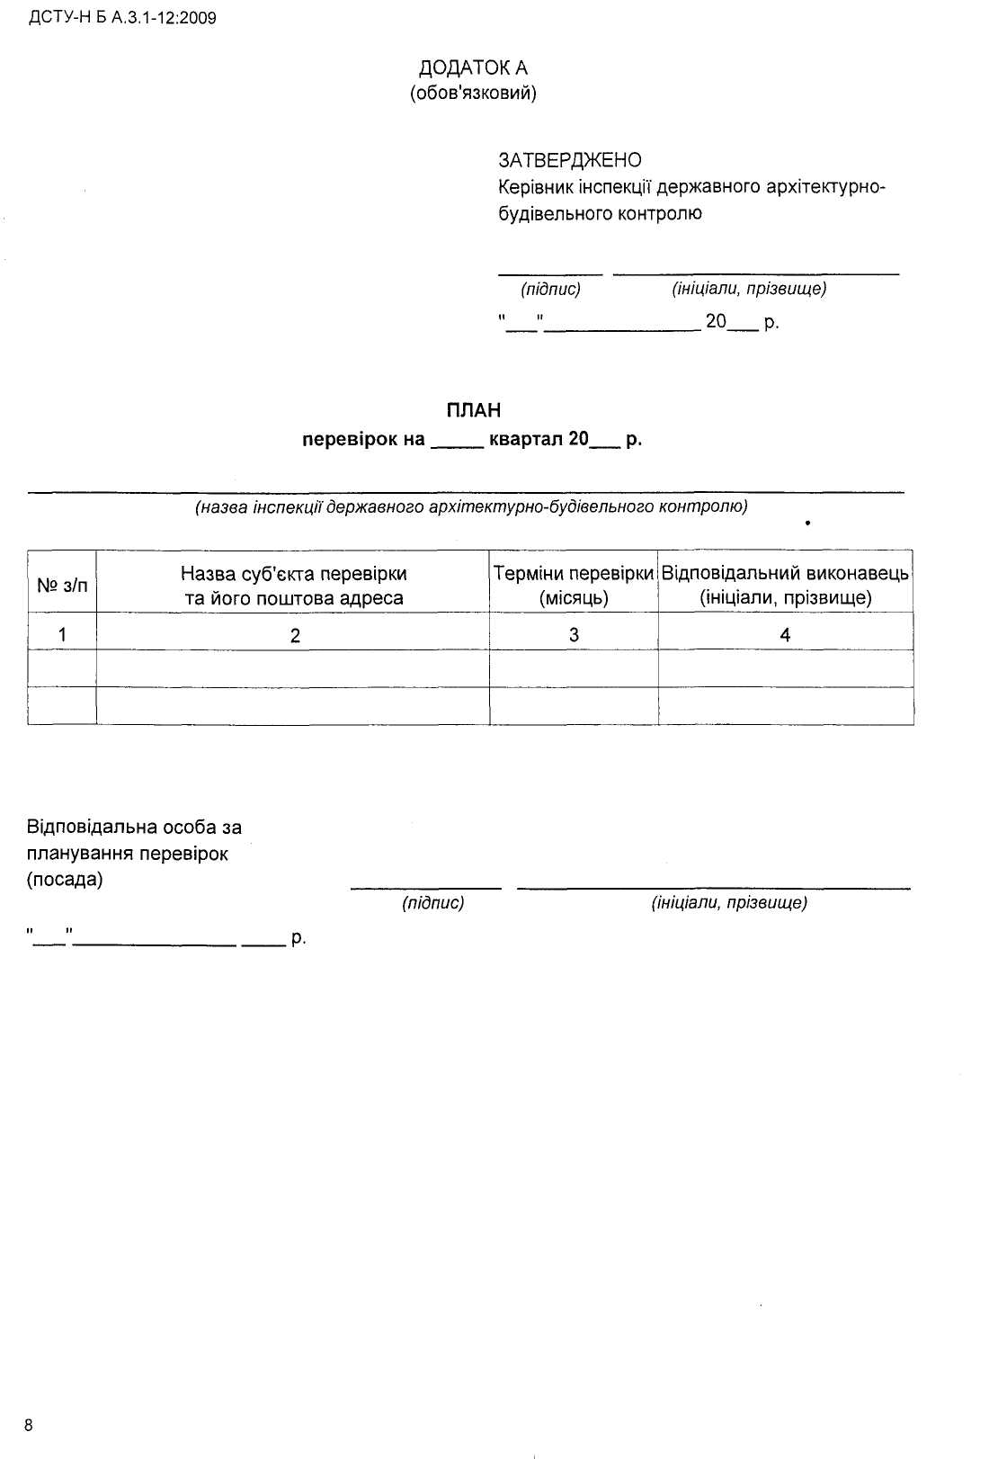

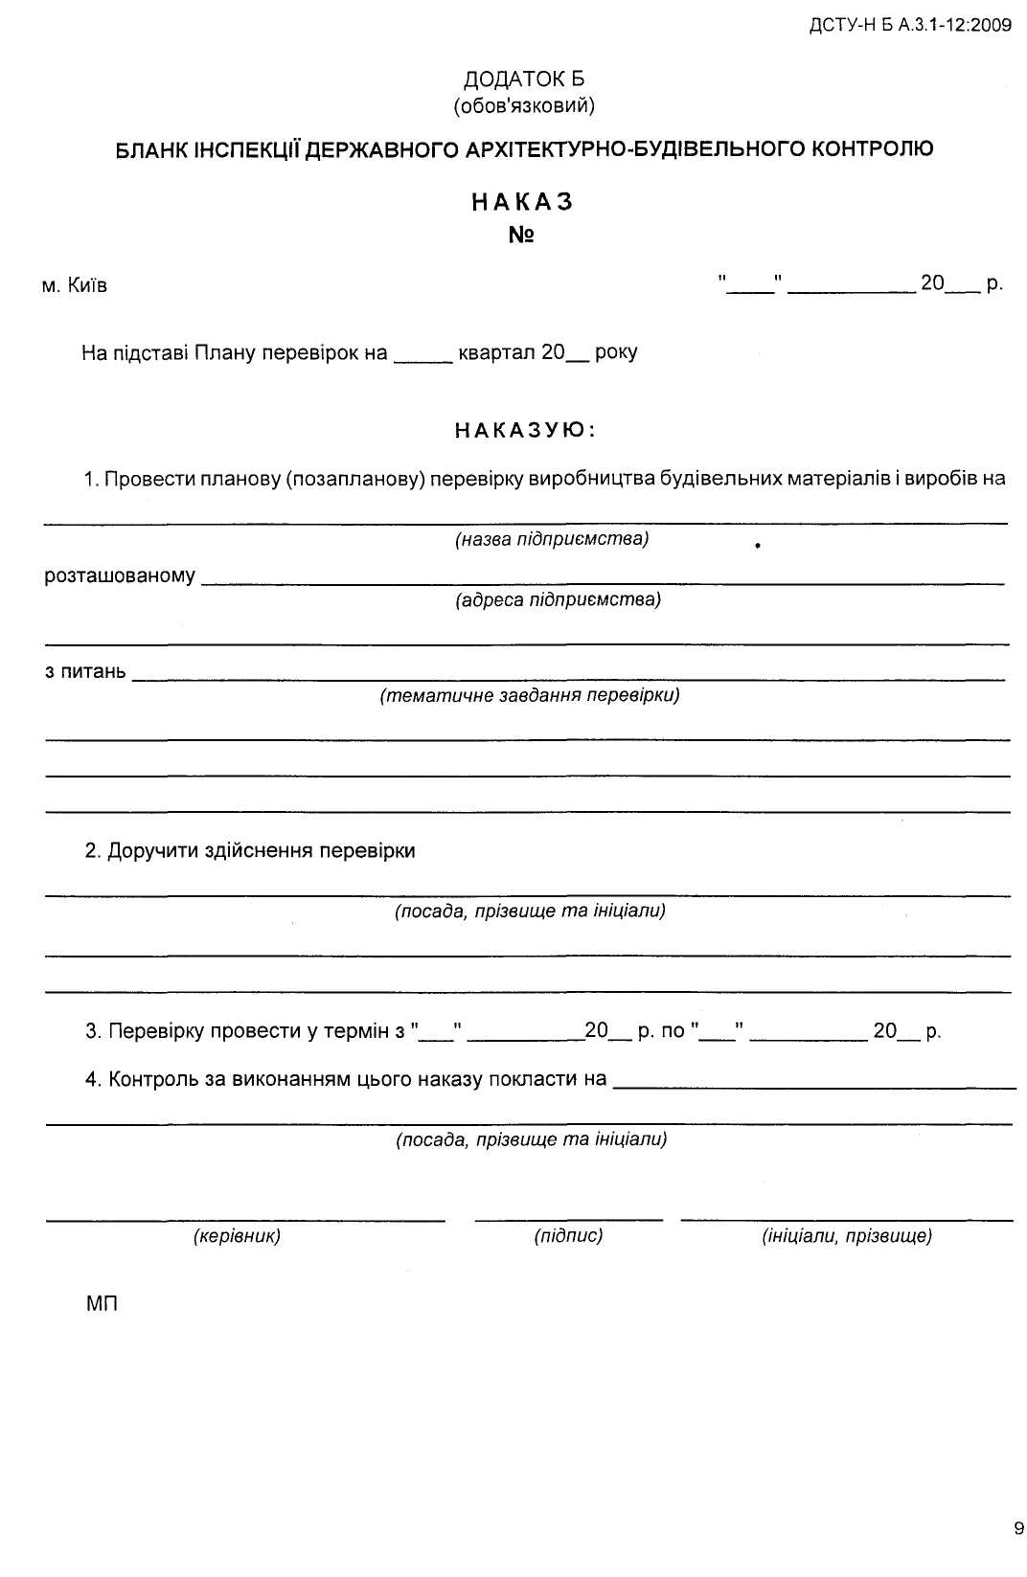

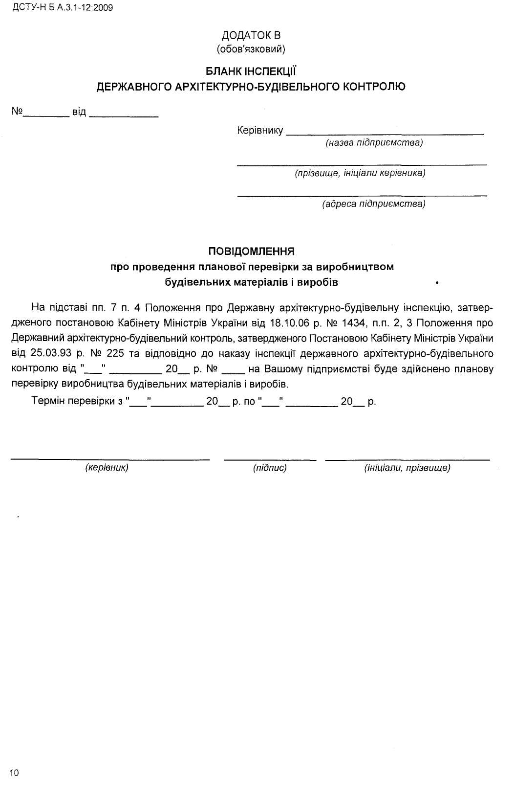
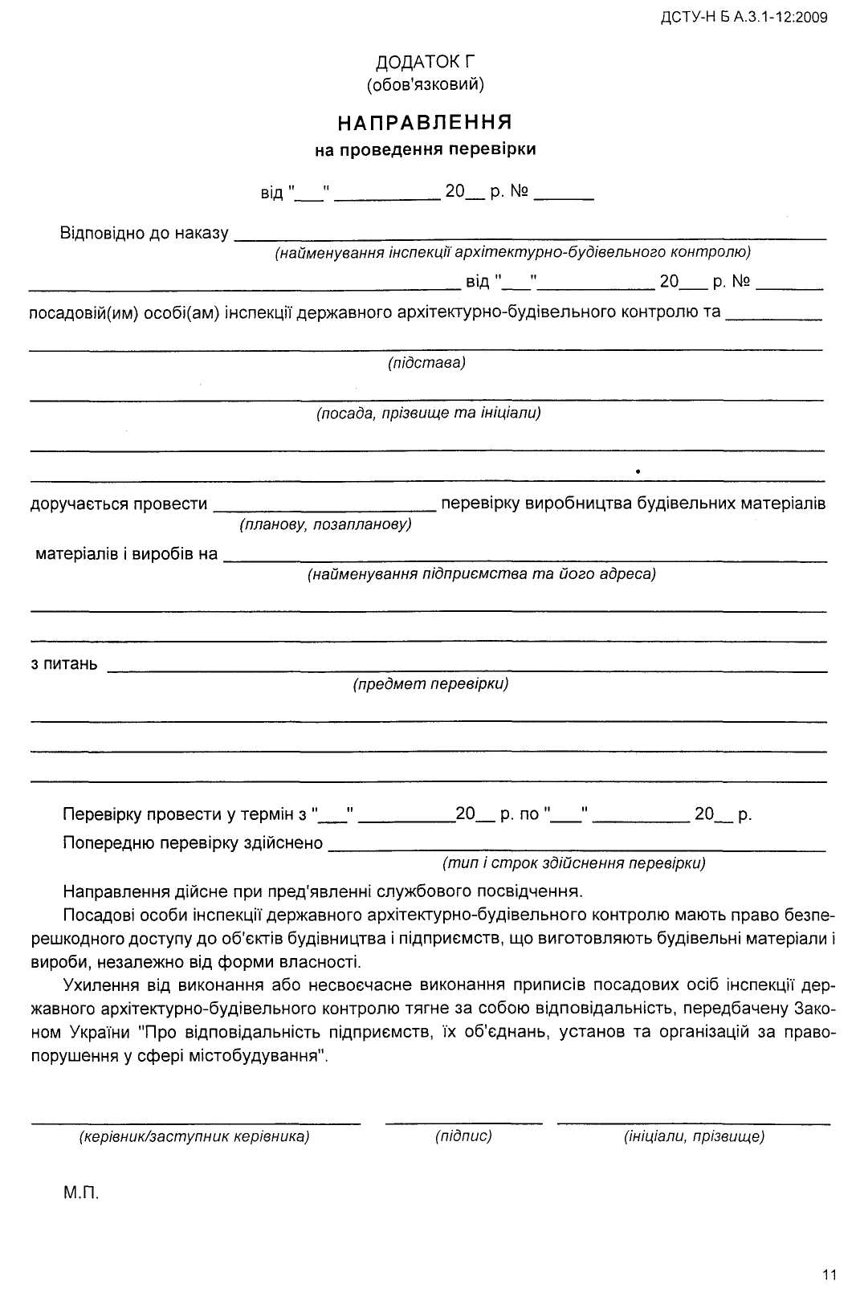
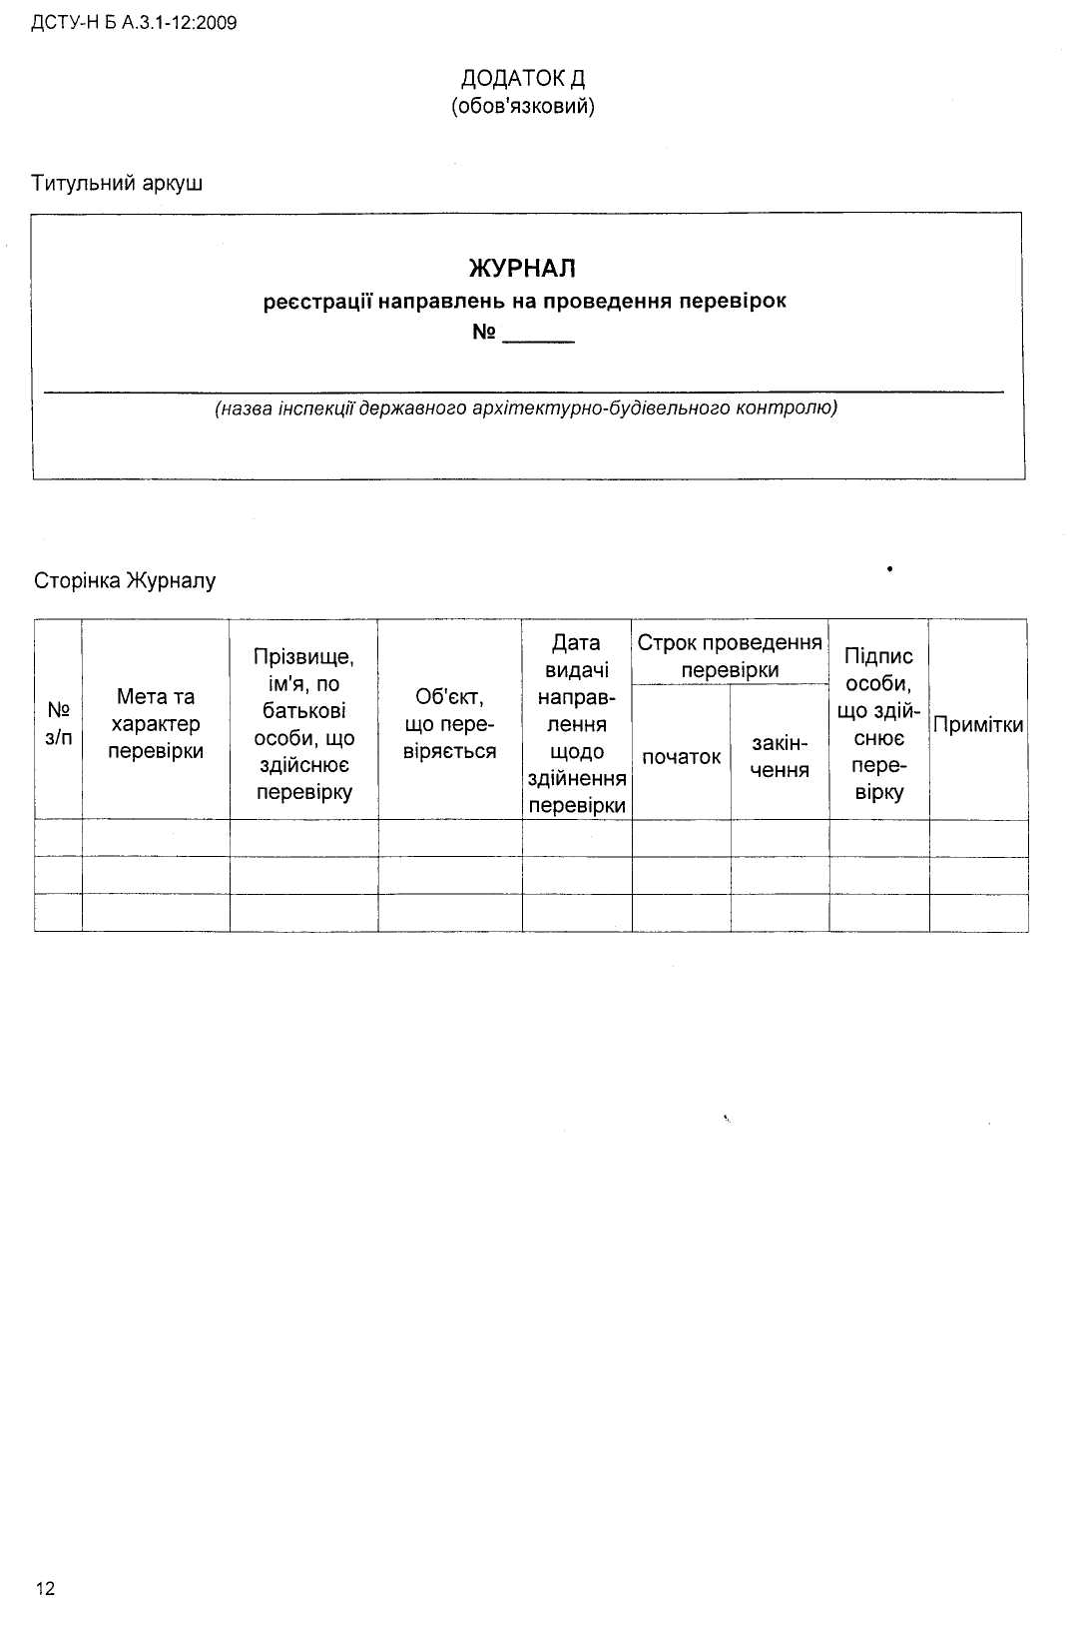

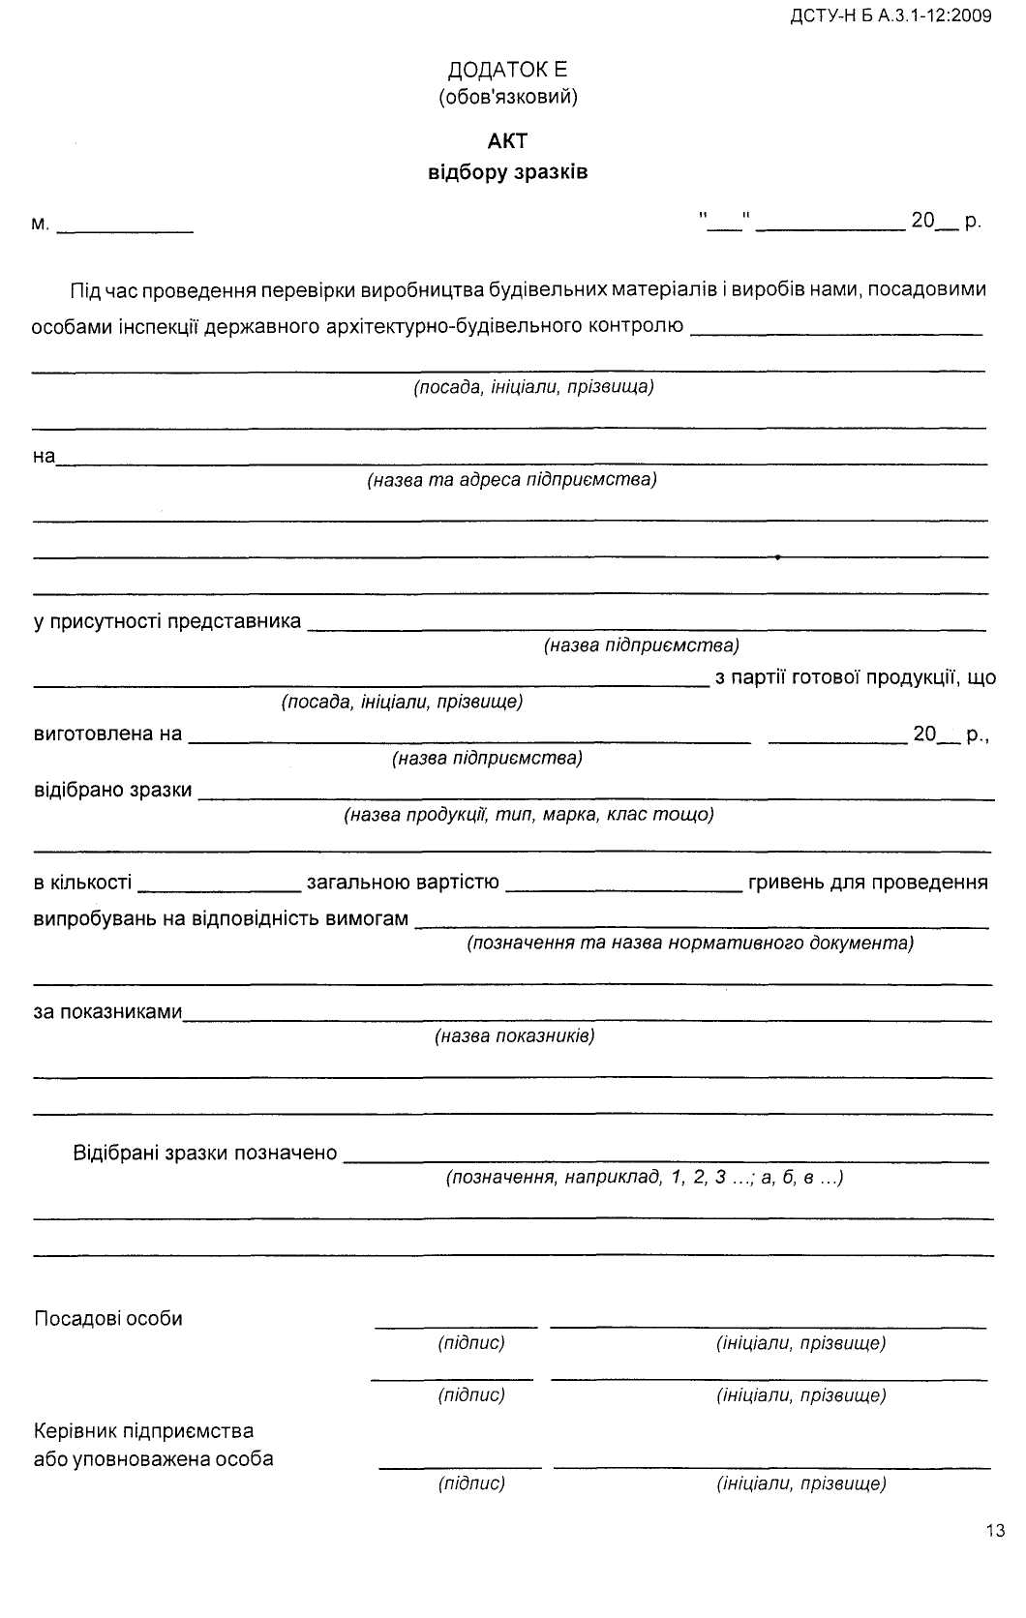

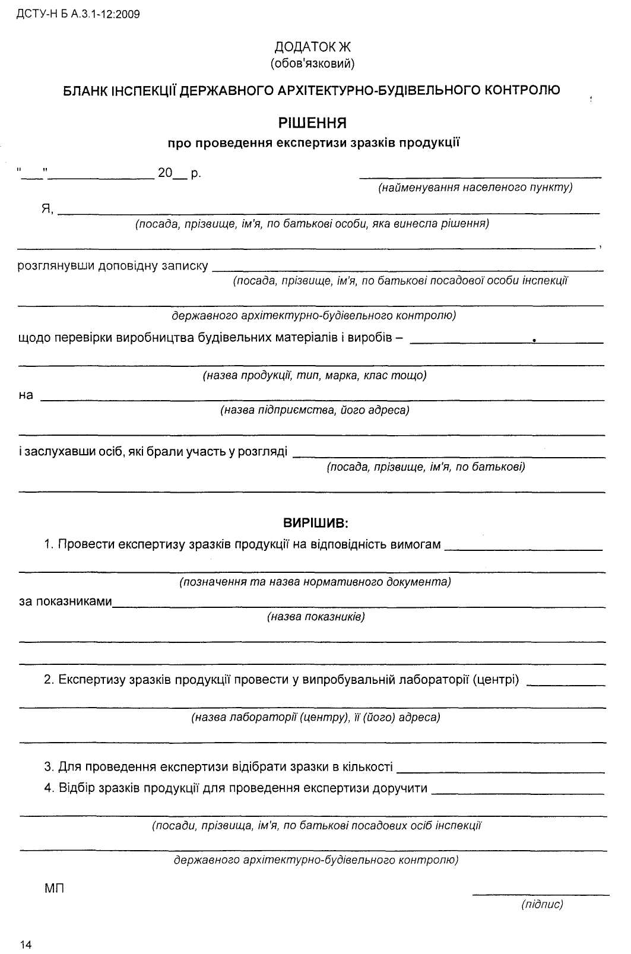

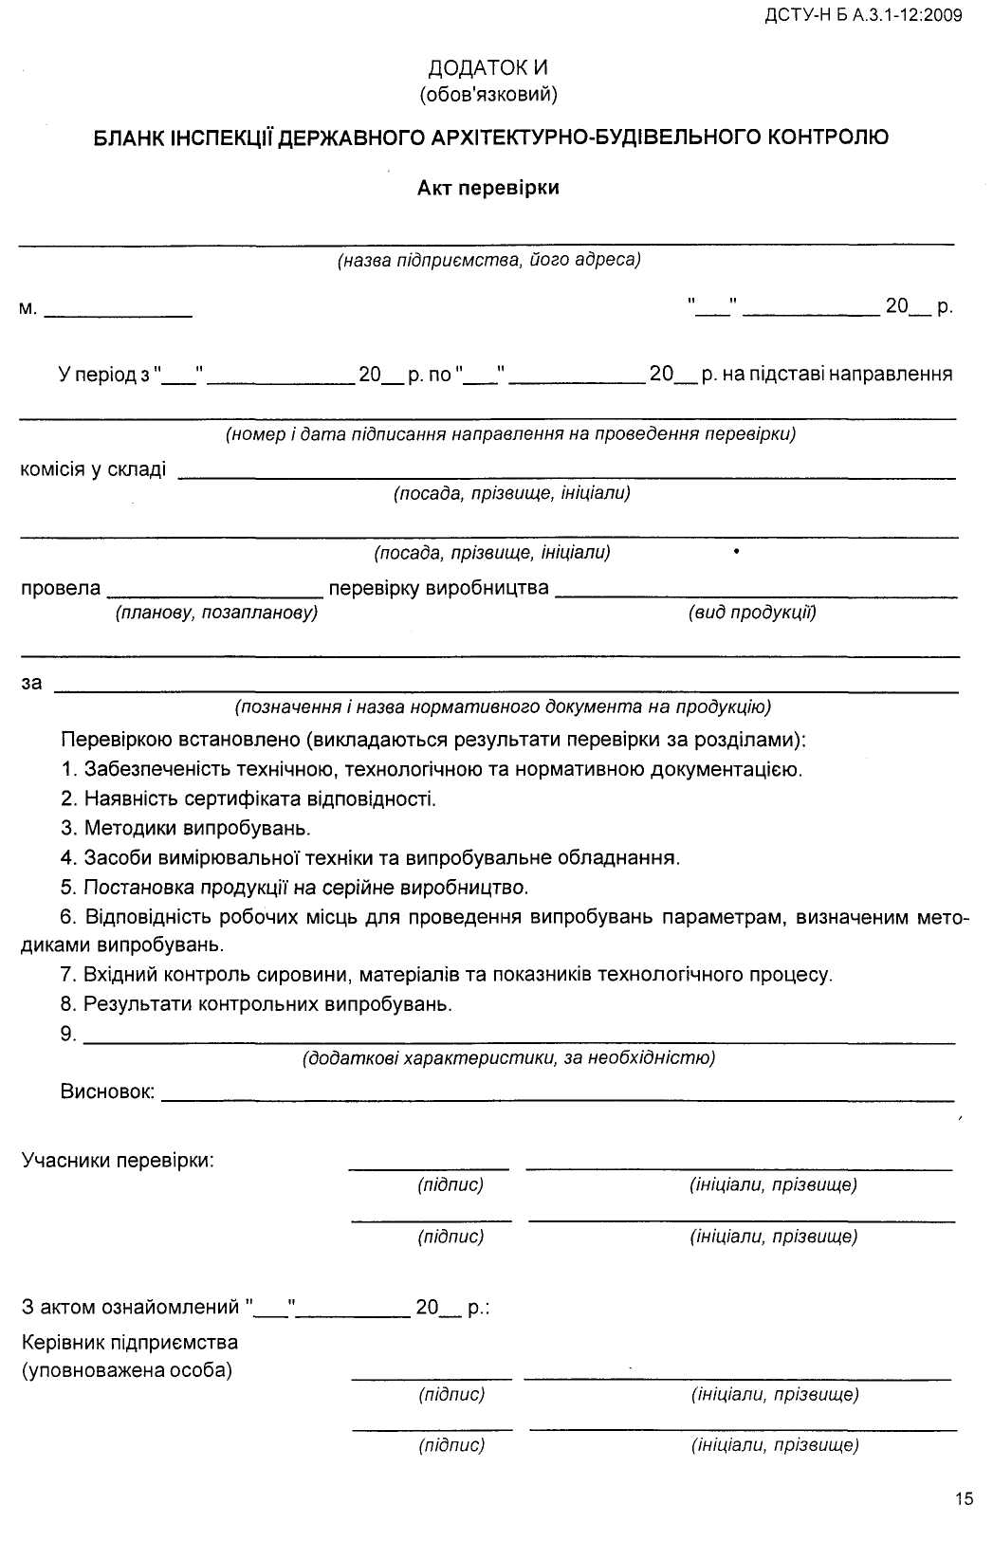

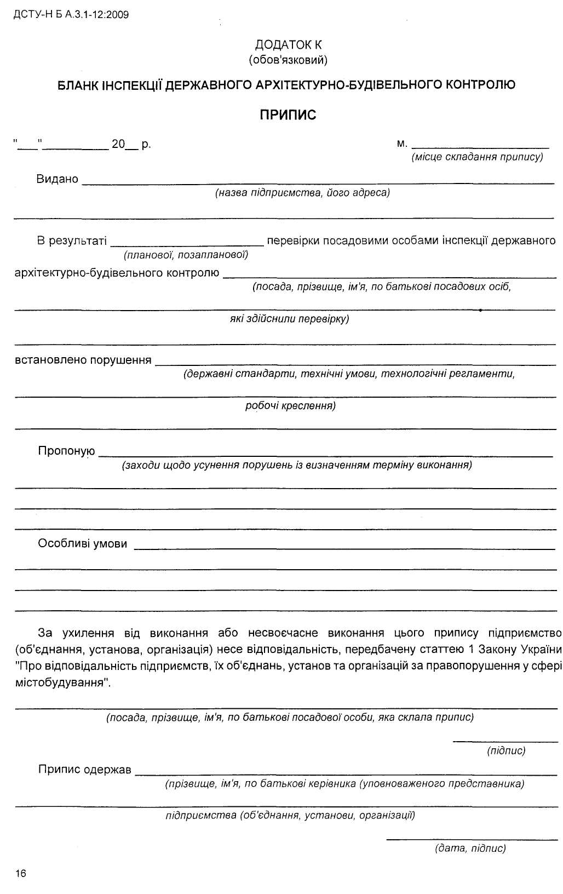

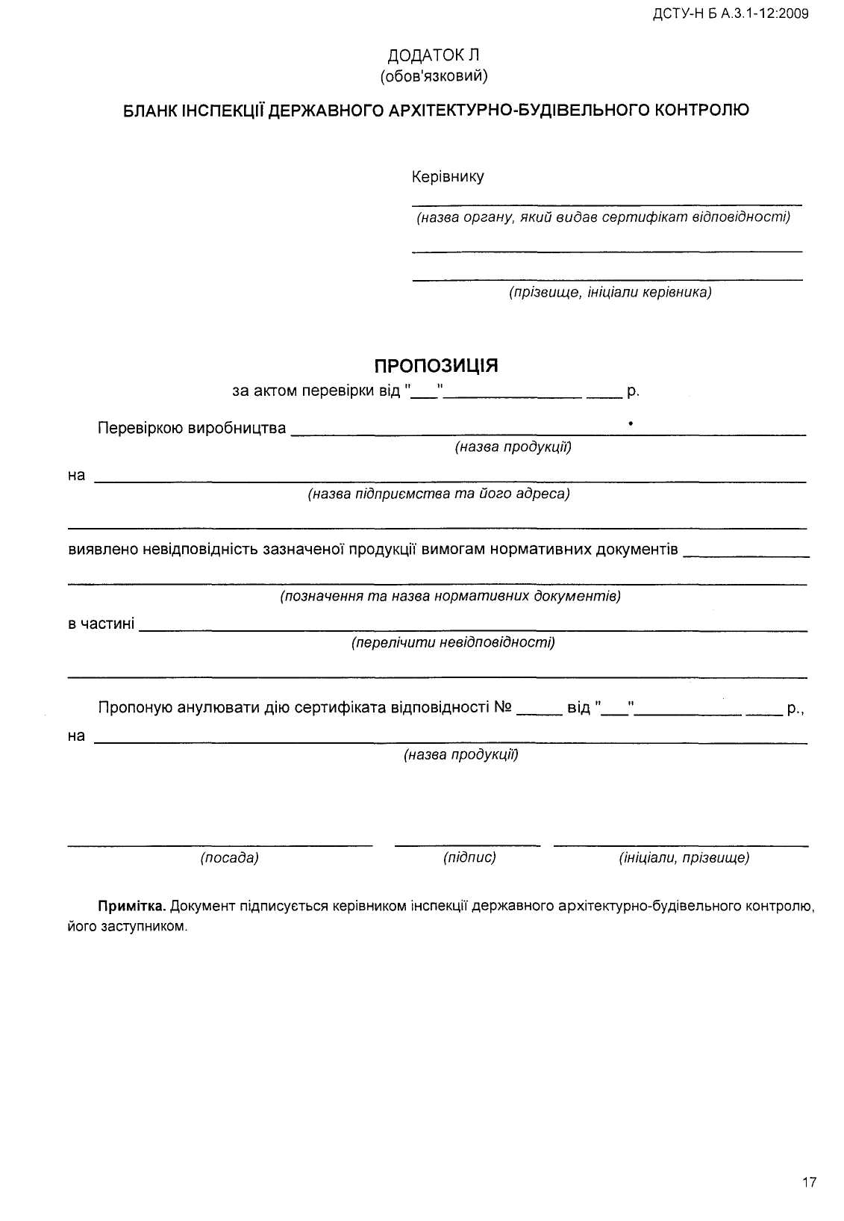

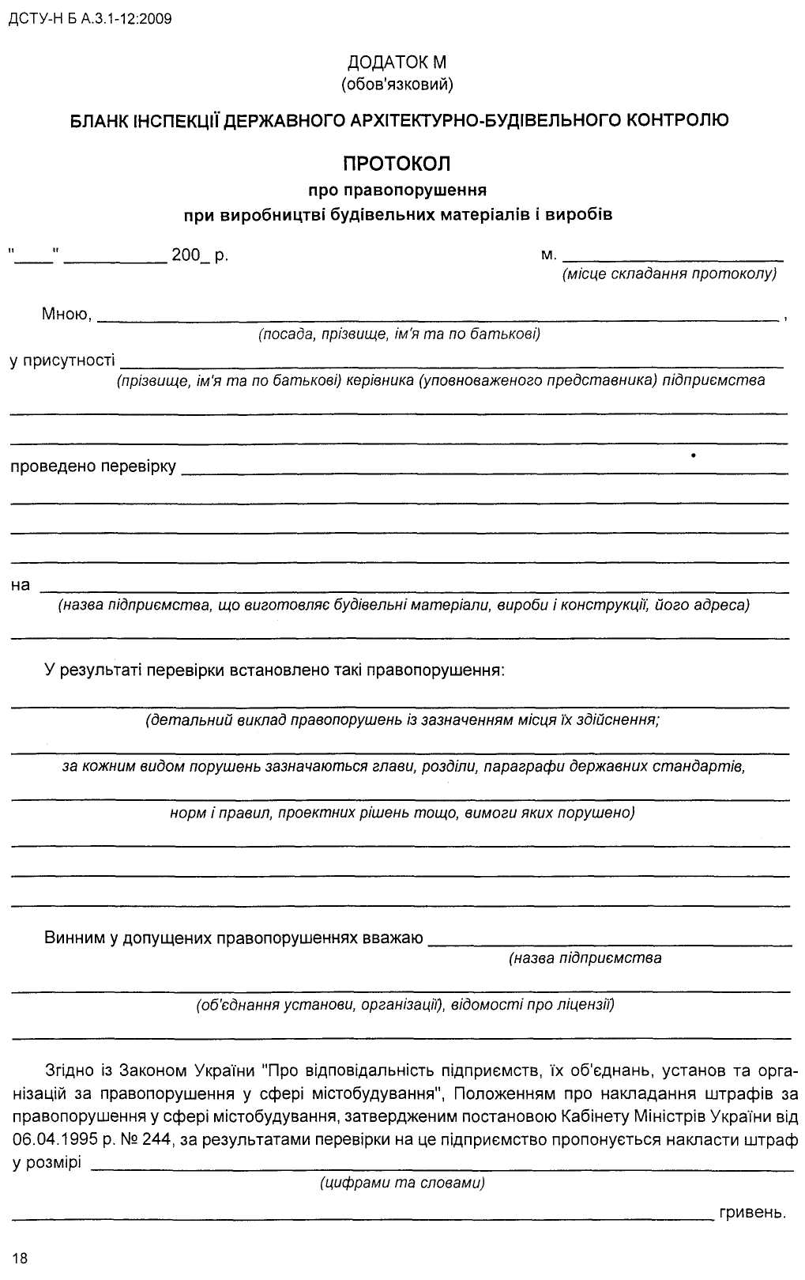

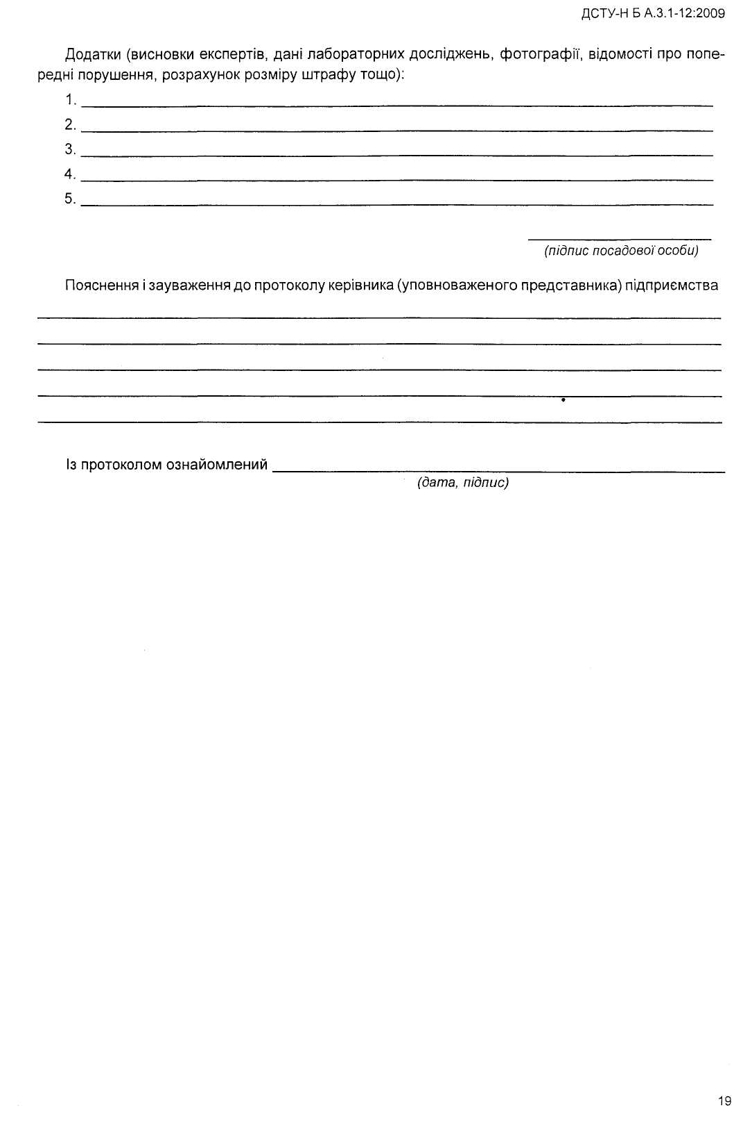

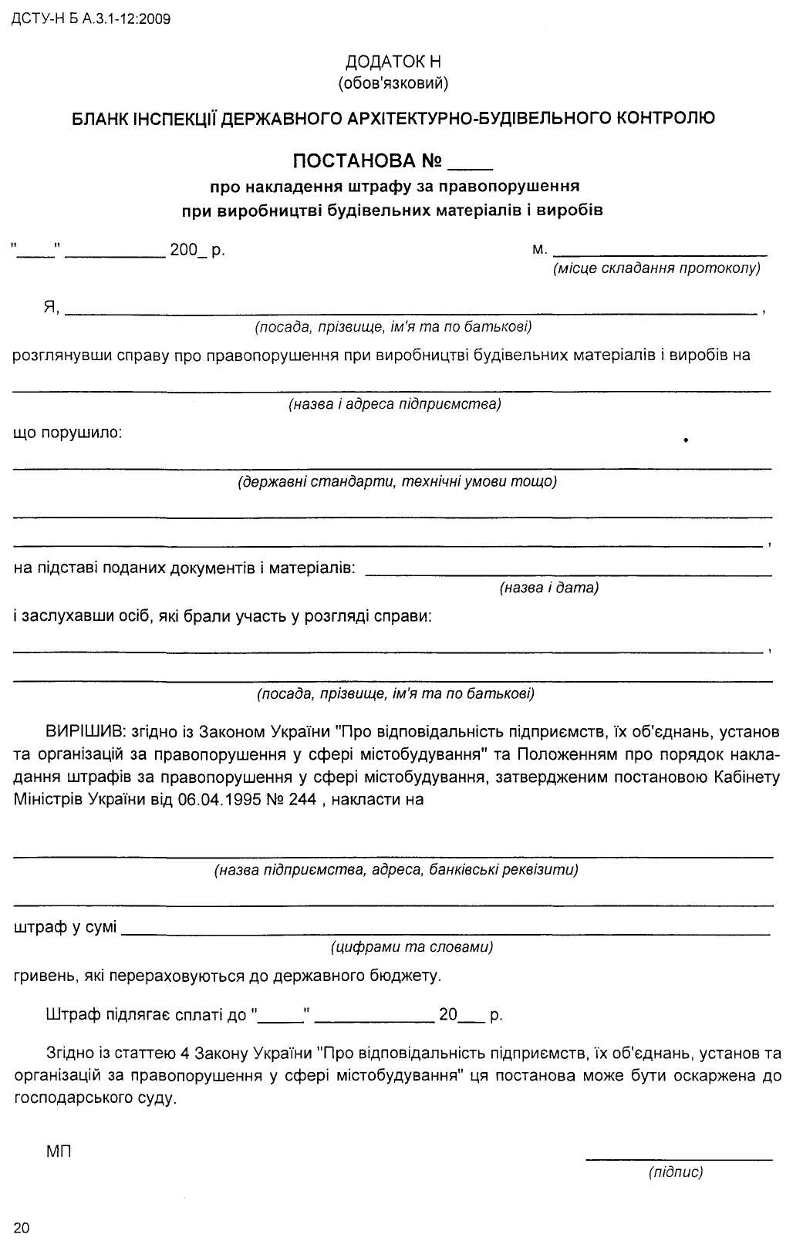

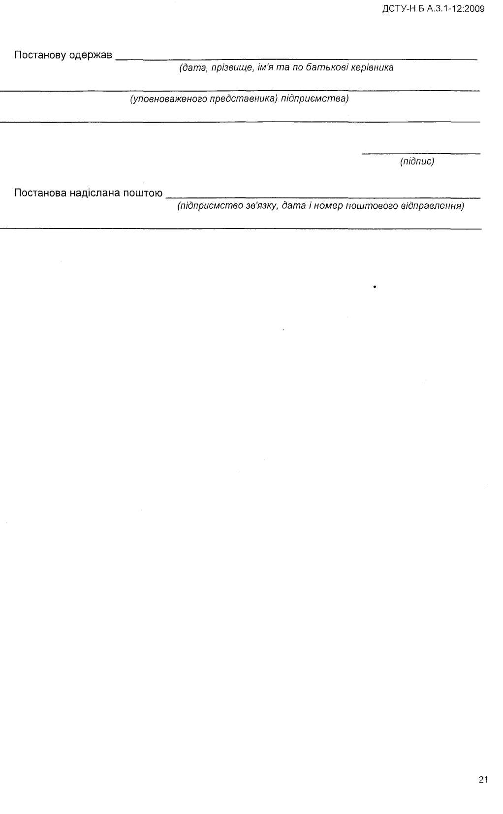
ДСТУ-Н Б А.3.1-12:2009

ДОДАТОК П (довідковий)
БІБЛІОГРАФІЯ
- Закон України "Про основні засади державного нагляду (контролю) у сфері господарської
діяльності"
- Закон України "Про відповідальність підприємств, їх об'єднань, установ та організацій за право-
порушення у сфері містобудування"
- Закон України "Про ліцензування певних видів господарської діяльності"
- Закон України "Про архітектурну діяльність"
- Постанова Кабінету Міністрів України від 06.04.1995 № 244 "Про затвердження положення про
порядок накладання штрафів за правопорушення у сфері містобудування"
- Постанова Кабінету Міністрів України від 18.10.2006 № 1434 "Про затвердження Положення про
Державну архітектурно-будівельну інспекцію"
- Постанова Кабінету Міністрів України від 20.12.2006 № 1764 "Про затвердження Технічного
регламенту будівельних виробів, будівель і споруд"
- Постанова Кабінету Міністрів України від 31.10.2007 № 1280 "Про затвердження Порядку
відбору зразків продукції для визначення якісних показників та форми акта відбору зразків
продукції"
- ДСТУ Б А.3.1-6-96 Матеріали і вироби будівельні. Порядок розроблення і постановки продукції
на виробництво
- ГОСТ 24297-87 Входной контроль продукции. Основные положения (Вхідний контроль про-
дукції. Основні положення)
22
ДСТУ-Н Б А.3.1-12:2009
Код УКНД 91.100.01
Ключові слова: будівельні матеріали, виробництво, державний контроль, архітектурно-будівельна інспекція, настанова.
23

